附件2
大学会展板要求
一、展板要求：
1.出版社标识（放展板上方）
2.出版社介绍
3.出版社获奖图片或者优秀图书、重要会议图片。
4.尺寸宽度1米，高2米
5.文件分辨率150像素
6.文件格式pdf或jpg文件
7.各出版社于5月10日前将设计好的展板文件发送至80801825@qq.com邮箱
联系人：徐静 13501175504
二、参考样例

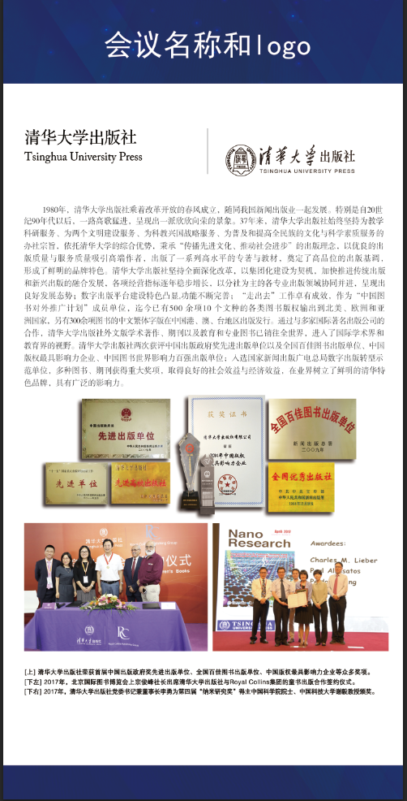
各出版社提供展板内容
统一模板区域
统一模板区域放各出版社logo或者大会名称和logo

